TISKOVÁ ZPRÁVA 4. 2. 2022

Přijetí inovativních obchodních modelů může zvýšit roční příjmy bank
téměř o 4 %, uvádí zpráva společnosti Accenture The Future of Banking

Do roku 2025 mají banky šanci získat dodatečné příjmy až ve výši 518 miliard dolarů

Podle nové zprávy společnosti Accenture by tradiční banky mohly přehodnocením svých obchodních modelů a přijetím inovativních strategií v oblasti finančních služeb a tzv. „digital-only“ bankovnictví zvýšit své příjmy o téměř 4 % ročně. To by jim do roku 2025 vyneslo více než půl bilionu dolarů dodatečných příjmů.
Zpráva The Future of Banking: Time to rethink business models analyzuje obchodní modely a roli v bankovním hodnotovém řetězci téměř u stovky předních tradičních bank a u více než dvou stovek výhradně digitálních hráčů z 11 zemí Severní Ameriky, Evropy, Asie a Tichomoří a Latinské Ameriky. Zpráva identifikovala dva obvyklé obchodní modely:
- vertikálně integrované – tradiční, lineární obchodní modely, tj. ty firmy, které prodávají pouze své vlastní produkty, distribuují produkty jiných poskytovatelů, případně ty, které dodávají technologie nebo obchodní procesy ostatním
- nelineární – adaptivní obchodní modely nebo-li „packagers“, tj. ty firmy, které sestavují nové nabídky a přidávají hodnotu nad rámec pouhé distribuce. Patří sem i firmy, které své nabídky začleňují do služeb třetích stran, jako jsou například služby typu „kup teď, zaplať později“ zahrnuté do prodejního místa určitého obchodníka.
Mnoho předních bank analyzovaných v této zprávě má vertikálně integrované obchodní modely. Zpráva však zjistila, že ty banky, které oddělí své tradiční produkty a naváží partnerství se třetími stranami za účelem vytvoření a distribuce nových personalizovaných nabídek, mohou dosáhnout prudkého růstu a vyššího tržního ocenění. Konkrétně by navrstvením nelineárních obchodních modelů na tradiční vertikálně integrovaný model mohly zvýšit své roční tempo růstu až o dalších 3,8 %, což by do roku 2025 znamenalo celkové dodatečné příjmy ve výši 518 miliard USD.
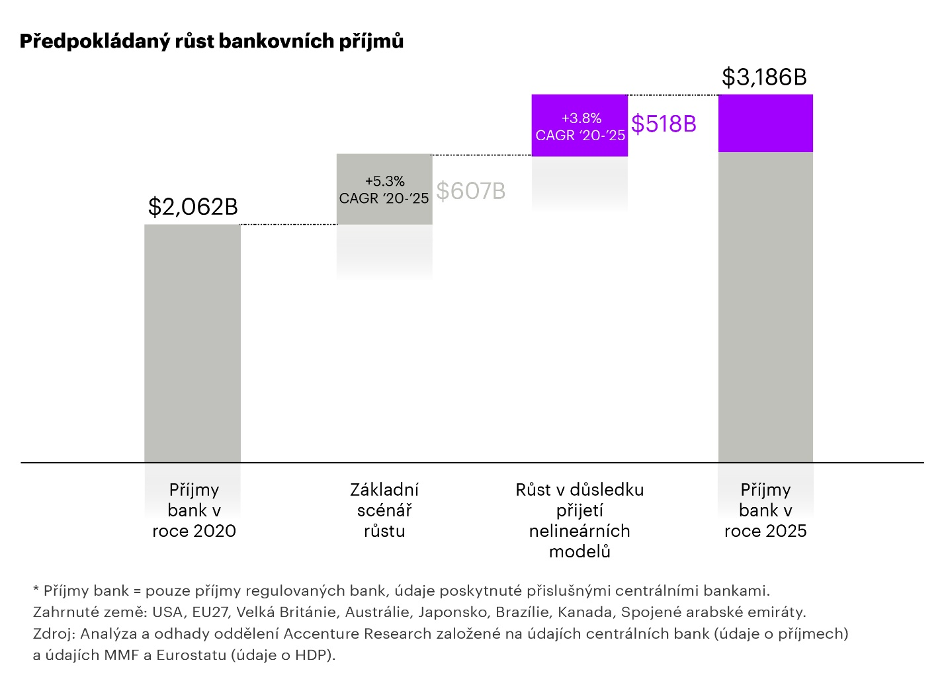
„Na první pohled se zdá, že bankovní sektor je zdravý, protože velké banky vykazují vysoké příjmy a zisky,“ říká Michael Abbott, který v Accenture globálně vede skupinu pro bankovní sektor. „Při bližším pohledu však zjistíme, že kombinace nízkých úrokových sazeb, tlak na snižování poplatků v důsledku rostoucí konkurence a nediferencované nabídky produktů pomalu snižují podíl bank na hrubém domácím produktu. A na mnoha trzích odtékají příjmy z bankovnictví a platebního styku od zavedených subjektů k těm novým. Aby tradiční banky znovu nastartovaly růst, musí prijít s novým způsobem, jak vytvářet a poskytovat atraktivní produkty zaměřené na to, co zákazníci chtějí. To bude vyžadovat přehodnocení jejich vertikálně integrovaných obchodních modelů.“
Zpráva konstatuje, že v letech 2018 až 2020 si hráči, kteří působí pouze v digitálním prostředí, vedli výrazně lépe než tradiční banky. Ale ti, kteří přijali inovativní nelineární obchodní modely, dosáhli 76% průměrné míry zhodnocení investice příjmů (CAGR), zatímco digitální hráči, kteří pouze napodobují tradiční vertikálně integrované modely, dosáhli pouze 44% průměrné míry zhodnocení. I na těch nejlépe prosperujících vyspělých trzích zvyšovaly tradiční banky příjmy průměrným tempem, které bylo nižší než 2 % ročně – i když z mnohem většího základu.
Zpráva také popisuje, jakým způsobem mohou tradiční banky využít své silné stránky – sílu rozvahy, odborné znalosti v oblasti řízení rizik a informovanost a přehled v oblasti regulací – ke zvýšení flexibility obchodního modelu a odlišení se od konkurence. Konkrétně by měly zvážit přijetí jednoho nebo kombinace následujících modelů:
- Prodávat pouze produkty, které banka vytváří, a mít pod kontrolou všechny úrovně hodnotového řetězce od vývoje až po distribuci, přičemž klíčovým faktorem hodnoty je možnost konsolidace prostřednictvím fúzí a akvizic a získávání podílu na trhu.
- Vybudovat distribuční ekosystém, který bude distribuovat bankovní a finanční produkty jiných společností a vytvořit trh pro distribuci nebankovních produktů.
- Usilovat o škálování dodáváním technologií nebo obchodních procesů jiným společnostem.
- Vytvářet nové nabídky vytvářením nebo spojováním roztříštěných produktů a služeb, které mohou být distribuovány bankou nebo třetími stranami.
„Být digitální již není způsob, jak se odlišit,“ říká Pavel Klíma, Accenture Managing Director v oblasti finančních služeb. „Aby tradiční banky dosáhly růstu, měly by se stát nejen nejlepší digitální verzí sebe samých, ale také se naučit provozovat více obchodních modelů současně. To vyžaduje změnu pohledu a zvážení takových adaptivních modelů, které do popředí staví inovace produktů, účel a udržitelnost. Banky si mohou vybrat, zda budou pokračovat v inovacích svým současným tempem, nebo zda v transformaci obchodních modelů zvolí přístup lídrů či tzv. „fast-followers“. Nemohou si však dovolit stagnovat.“
Celou zprávu naleznete zde.

O společnosti Accenture
Accenture je globální společnost poskytující profesionální služby v oblasti digitalizace, cloudu a kybernetické bezpečnosti. Díky propojení zkušeností a specializovaných dovedností ve více než 40 průmyslových odvětvích nabízíme služby v oblastech poradenství & strategie, Interactive, Technology a Operations – a to díky podpoře největší celosvětové sítě Advanced Technology a Intelligent Operations center. Našich 674 000 zaměstnanců využívá možnosti nejnovějších technologií i lidské vynalézavosti v práci pro klienty ve více než 120 zemích. Díky síle změn vytváříme hodnoty a zvyšujeme úspěšnost našich klientů, lidí, akcionářů, partnerů i celé společnosti. Navštivte nás na www.accenture.com nebo https://www.accenture.com/cz-en/about/company/newsroom.
Kontakt pro média:
Lukáš Vejnar, lukas.vejnar@accenture.com, 605 067 979
Petr Jarkovský, petr.jarkovsky@aspen.pr, 774 225 153
Markéta Ciňková, marketa.cinkova@aspen.pr, 724 012 612

